BOM – Innenbauteile (Reaktor, Zellen, Elektronik)
ES‑Metal‑Fuel Generator 300W – Version 1.0

- Reaktorkern & Zellstapel
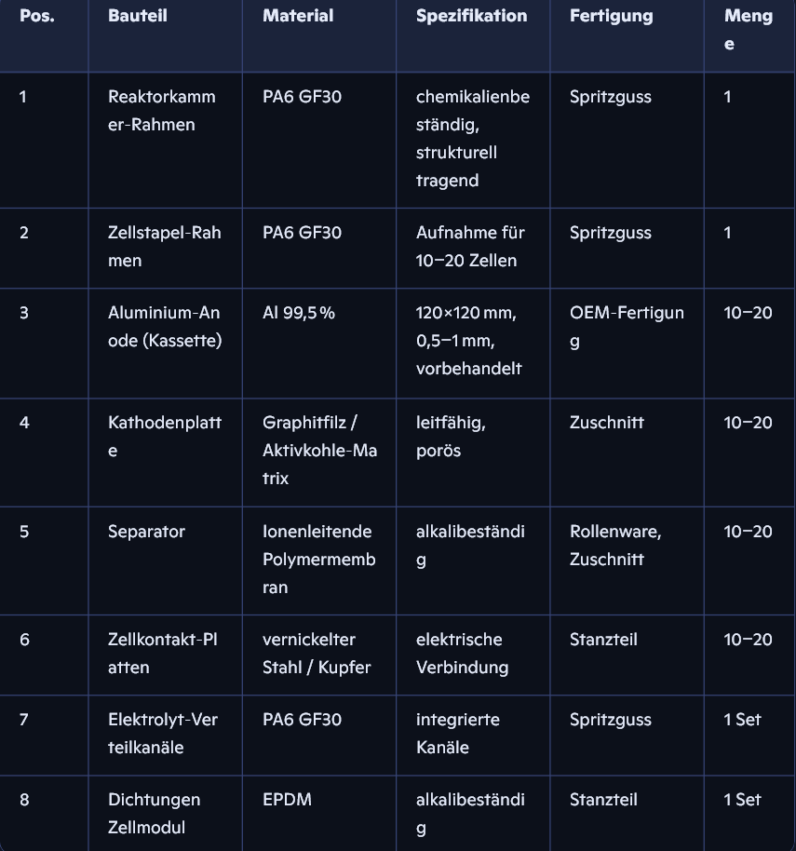

- Elektrolyt‑System (intern)
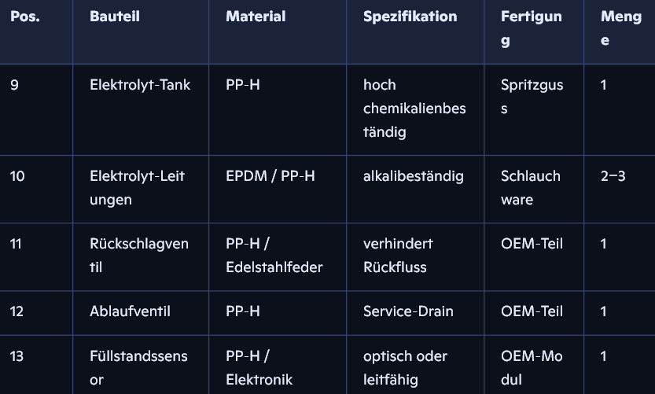

- Thermomanagement (intern)
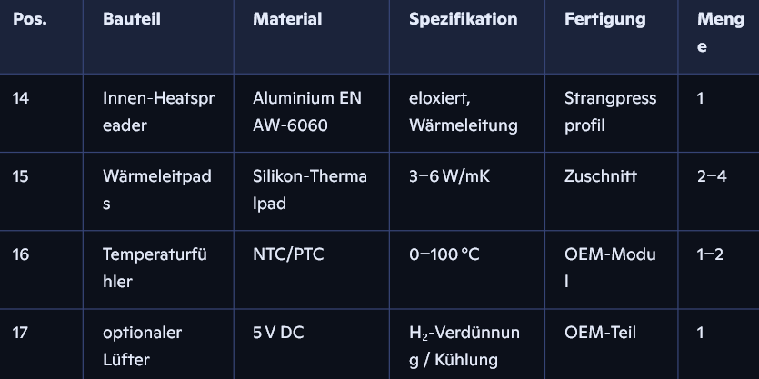

- Wasserstoff‑Management (intern)
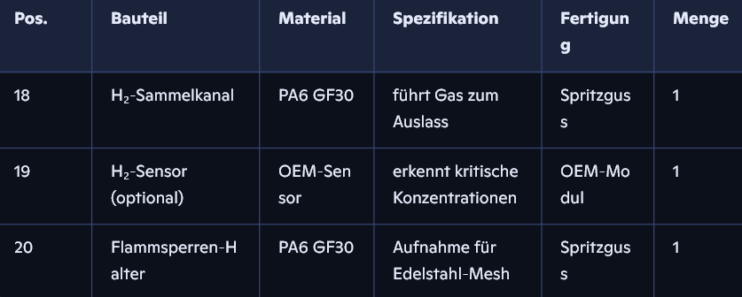

- Elektronik & Leistungsmodul
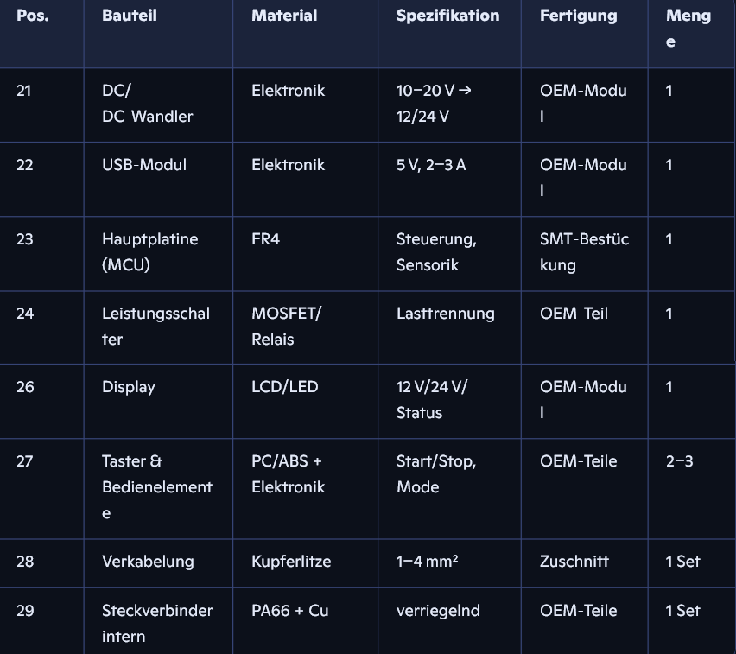

- Struktur & Montage innen
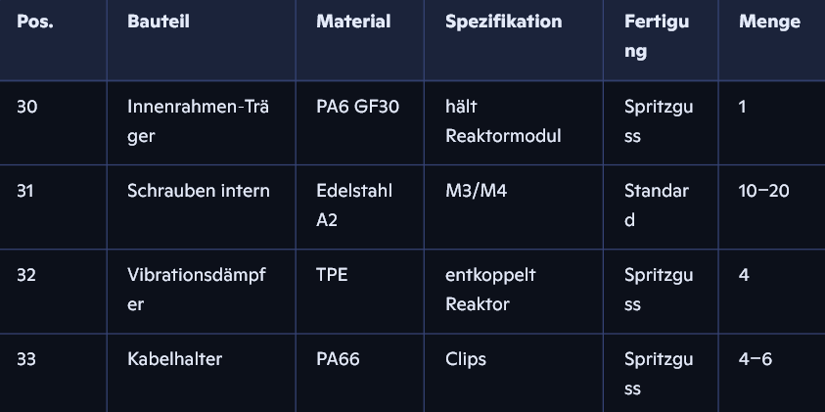

7. Zusammenfassung
Diese BOM deckt alle Innenkomponenten ab, die:
• die elektrochemische Reaktion ermöglichen
• die Wärme abführen
• den Wasserstoff sicher leiten
• die Leistungselektronik versorgen
• die Steuerung übernehmen
• die mechanische Stabilität im Inneren gewährleisten

Alle Teile sind real beschaffbar, OEM‑tauglich, chemikalienbeständig und für Serienproduktion geeignet.

